**Mapa conceptual**

*Nombre del Alumno: Tania Elizabeth Vázquez Vázquez*

*Nombre del tema: Introducción a la biomolécula y al metabolismo*

*Parcial :1*

*Nombre de la Materia: Bioquímica*

*Nombre del profesor: María de los Ángeles Venegas Castro*

*Nombre de la Licenciatura: Enfermería*

*Cuatrimestre:1*

*Lugar y Fecha de elaboración*

INTRODUCCION



[Esta foto](http://miclasedeinfantilaraceli.blogspot.com/2019/05/color-morado.html) de Autor desconocido está bajo licencia [CC BY-SA-NC](https://creativecommons.org/licenses/by-nc-sa/3.0/)

El mapa conceptual es para poder obtener mayor conocimiento aserca del tema por lo tanto es un tema muy importante y extenso que nos ayudara ahora y a largo plaso,bioquimica lo llevaremos a cavo a lo largo de nuestra carrera es un proceso químico que estudia todo ser vivo como las reacciones químicas que ocurren en las celulas o moleculas formada de almacenimiento,utilizacion de energía y nutrientes en los seres vivos,las biomolécula  son materia viva esta unida con los bioelementos por enlaces quimicos,se puede distinguir por biomoleculas organicas e inorganícas, nuestro metabolismo es un conjunto de reacciones químicas por lo tanto permite a nuestro cuerpo obtener y utilizar la energía y compuestos necesarios para su desarrollo,cada uno de nosotros sabremos mas aserca de lo bueno o malo que podemos consumir o obtener en nuestro organismo, de cada uno depende tener una vida valanseada .

Ante este tema podemos observar que todo lo que ocurre en nuestro cuerpo es interesante y te motiva a aprender y a saber un poco mas ante lo que sucede, podremos mejorar la condicion de practicas medicas,poder obtener mayor tratamiento en enfermedades con antes comprobar que todo sea de manera positiva.

La bioquímica es una materia tan importante e interesante que motiva a saber mas al respecto, lo mas importante es que ante todo lo que realizamos esta siempre presente sirve para realizar un diagnostico,pronostico,manejo,tratamiento,recuperacion es el proceso de salud-enfermedades de las personas.

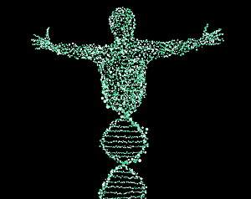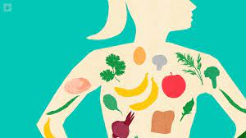

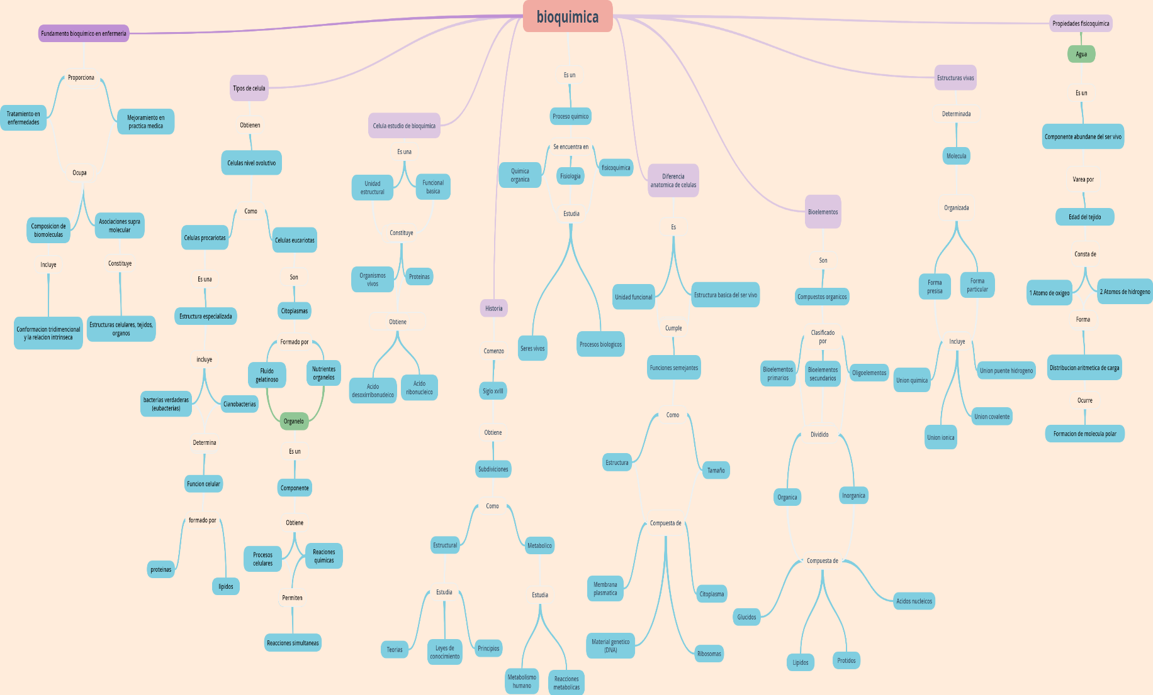



CONCLUSION

Durante los temas me he dado cuenta lo importante que es cada concepto para la vida de todos los seres vivos por lo tanto nuestro metabolismo contribuye al crecimiento de celulas nuevas, el almacenimiento de tejidos corporales y el almacenamiento de **energía**, una biomolécula es un compuesto quimico que se encuentra en los organismos vivos. Formados por sustancias químicas compuestas principalmente de carbono,hidrogeno,oxígeno, nitrogeno,sulfuro y fosforo.

La biomolécula es el funcionamiento de la vida y cumple funciones imprescindible para los organos vivos,son celulas que todos aportamos obtiene celulas protectoras,estructurales que son selectivas, es distribucion especifica para el organismo para brindar energía necesaria para tener un buen funcionamiento .

Se incluye que todos los seres vivos estamos formados por elementos base, llamados bioelementos por sus cualidades y caracteristicas forman enlaces entre ellos para formar bi biomolécula  indispensable para la vida clasificadas en organica e inorganica, por lo tanto son productos de las reacciones quimicas del cuerpo o del metabolismo del ser vivo como obtener carbohidratos,proteínas, lípidos ,acido nucleicos son aportamientos adecuados para nuestro cuerpo ya que sin ninguna de ellas puede producir fallos en nuestro sistema, un ejemplo seria el agua sin ella no seriamos nada nosotros necesitamos del agua para vivir es la biomolécula mas abundante en los seres vivos actua como dipolo para formar puentes de hidrogeno.

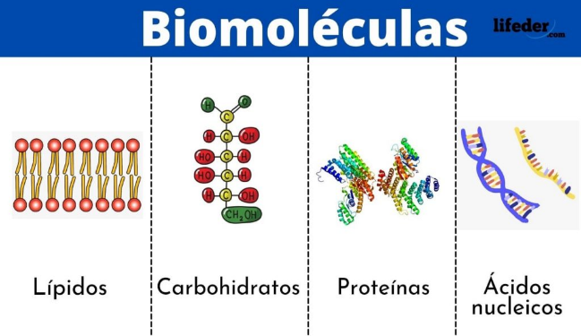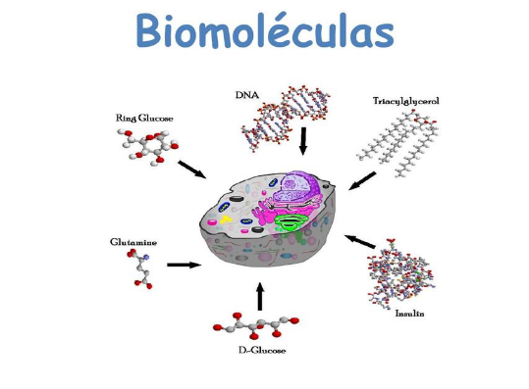

FUENTE DE CONSULTA

• Alberts, Bruce. Johnson, A. Lewis, J. Raff, M. Keith, Roberts. Walter, P. (2008). Biología Molecular de la Célula. México Editorial Omega.

• Curtis, H. Barnes, N.S. (2009) Biología. Editorial Médica Panamericana

• Díaz, J. (2006). Bioquímica: un enfoque básico aplicado a las ciencias de la vida. México. UNAM.

• Fell, David. (1999). Bases del Control del Metabolismo. España. Editorial Omega.

• Lehninger. (2009). Bioquímica. México. Editorial Omega.

• Lodish. H. Berk, A. Matsudaria, P. Kaiser, C. Scott, M. Zipursky, L. Darnell, J. (2007). Biología celular y molecular. 5ª edición. México. Editorial Médica Panamericana.

• Lozano, J. A. (2005). Bioquímica y biología molecular en Ciencias de la salud. México. McGraw Hill.

Videos de apoyo:

• Tuvi digital. (2015). Carbohidratos (Monosacáridos) - Introducción a la bioquímica #3. [Video]. Disponible en: <https://www.youtube.com/watch?v=VNwYO1VVAvY>

• Metabolismo de la glucosa [Video] Disponible de: <https://www.youtube.com/watch?v=15zcABaR-Aw>

• Khan Academy Español (2016) Visión general de la glucólisis. [Video]. Disponible en: https://www.youtube.com/embed/fKQ4dzl8O6k?rel=0&c ontrols=0& show info

• Universidad de los Andes. (2013) Metabolismo de los lípidos. [Video]. Disponible en: <https://www.youtube.com/watch?v=_biNvOOnEq8>

• Aminoácidos, péptidos y proteínas. Disponible en: • https://rodas5.us.es/file/d14f1e70-da49-3549- 5b754cf83e742a87/1/aminoacidos_peptidos_proteinas_SC ORM.zip/media/aminoacidos_peptidos_proteinas.swf

• Facultad de medicina, Laguna. (s.f.) Proteínas. Disponible en: [http://laguna.fmedic.unam.mx/~3dmolvis/proteina/main. s.f](http://laguna.fmedic.unam.mx/~3dmolvis/proteina/main.%20s.f)

AUTOR: EcuRed

<https://www.ecured.cu/EcuRed:Enciclopedia_cubana>

AUTOR: Pedro Luis F. Ontiveros Núñez Cd. Del Carmen, CampechE. AÑO: febrero del 2010

<https://campus2ciencias.files.wordpress.com/2013/09/antobioquimica.pdf>

AUTOR AÑO:2020 TITULO: BIOQUIMICA



<https://es.scribd.com/document/501412080/ANTOLOGIA-DE-BIOQUIMICA-I-2020-1a-ED>

AUTOR: STUDOCU AÑO:2017-2018

https://www.studocu.com/es-mx/document/universidad-tecnologica-de-mexico/equilibrio-quimico/antologia-de-bioquimica/6802414

ATOR: John W Baynes, Marek H. Dominiczak TITULO: Bioquímica Medica AÑO:

<https://books.google.com.py/books?id=o-2KDwAAQBAJ&printsec=frontcover&hl=es#v=onepage&q&f=false>

